一、《教学成果总结报告》

大数据赋能高校思政课精准教学研究与实践
成果总结报告
一、成果简介
《大数据赋能高校思政课精准教学研究与实践》项目成果在问卷调查、访谈和教学实践的基础上，直击影响高校思政课教学实效的痛点问题，依托大数据探索思政课精准教学问题。项目成果以思政课提质增效为目标，通过实证分析和理论论证，提出了数据驱动下的高校思政课精准教学新模式，从教学数据体系构建、教学资源建设，到教学评价指标和教学运行保障机制，对大数据赋能思政课精准教学进行全面考察与实践，为高校思政课教学改革提供了可复制、可推广的教学范式。
自2020年立项以来，项目组不断改进完善项目成果，从我校马克思主义学院试点起步，到逐步向省内外高校应用推广，思政课教学效果与教师教学能力显著提高，成果惠及120多名教师和56000多名学生。获省级以上教学竞赛奖6项，发表教育教学论文22篇，3篇CSSCI，7篇北大核心，出版教育教学专著2部，立项省级以上教学项目10项，获省教学成果奖一等奖1项，二等奖1项，被多家省级新闻媒体报道，社会反响良好。
二、成果实施方案和实施过程
成果在分析目前我校思政课实际教学情况的基础上，优选我院具有较好信息技术的年轻教师的思政课教学为试点，依据课程内容开展智能化、信息化教学，明确教学改革目标，整合教学相关资源，精心设计教学流程，创新教学运行方式，提升教师教学能力，开展多轮教学实践，不断改进完善。内容框架与具体实施方案如图 1 所示。

（ 一）实施方案

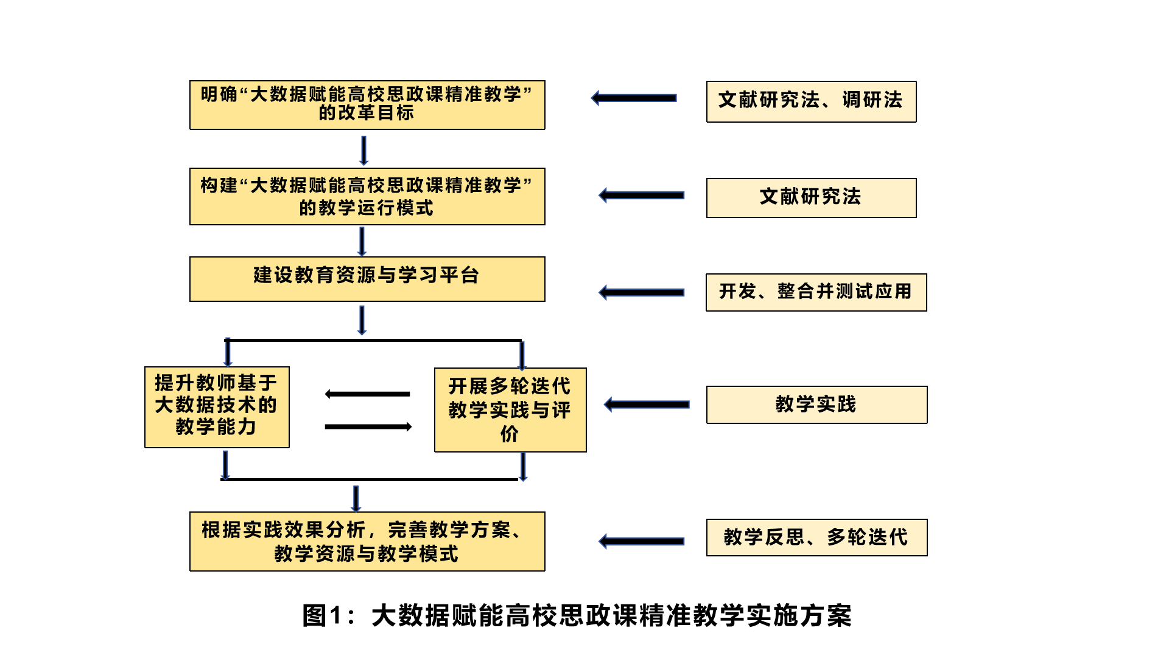

1.大数据赋能高校思政课精准教学的教学目标设计
通过政策分析与文献研究，厘清思政课教学改革的指导方针与 “ 两性一度” 目标要求。调研当前我市各高校大数据赋能高校思政课精准教学的教学开展情况， 以及教学中存在的问题。选取懂信息技术的年轻教师的思政课为教学试点，设计思政课知识、能力、素质有机融合的“ 高阶性”教学目标，具有时代性、先进性和互动性的教学内容和教学形式， 以及具有一定 “挑战度”的学业考核目标。
2.大数据赋能高校思政课精准教学的教学模式设计
在文献研究与理论推演的基础上，提出符合我校实际的大数据赋能高校思政课精准教学的教学模式，该模式设计以价值引领为目标， 以培养学生自主学习、解决复杂问题和高阶思维能力为核心，依托大数据技术和学习通教学平台，通过线上线下混合、课前课中课后无缝衔接组织教学，突出师生互动、生生互动、人机互动。
3.构建大数据赋能高校思政课精准教学的优质教学资源
根据思政课教学目标要求，依托学习通教学平台，构建优质教学资源。资源建设以文字材料、视频材料和试题等形式进行呈现，主要包括思政课程的章节学情调查问卷、课程典型案例、视频资料、理论热点，与课程知识点相关的讨论主题， 以及用于随堂或课下及结课测试的题库等，力争将资源运用于课前学情分析、课堂教学设计、课后学生学习拓展等，为基于大数据技术提升思政课教学有效性服务。
4.大数据赋能高校思政课精准教学的教学实践
依据大数据赋能高校思政课精准教学的教学模式，使用相应的网络学习环境，在我院年轻教师的思政课教学中开展实践研究。在开展过程中，进行多轮迭代，不断优化并完善教学模式和教学资源，最终形成了一套完备的具体实施方案以及与之相适应的教学支持资源和教学模式，并为我院思政课教学以及兄弟院校提供借鉴和参考。
（ 二）实施过程
1.调研我校大数据赋能高校思政课精准教学现状，寻找需求和现状之间的差距，精确找出大数据赋能高校思政课精准教学中存在的问题。
2.提出大数据赋能高校思政课精准教学实施策略，构建大数据赋能高校思政课精准教学的教学模式，进行教学模式推演，评测修改与完善。
3.选择超星网络教学平台开展大数据赋能高校思政课精准教学的教学实践，为思政课提供运用大数据技术开展教学的教学设计方案，并向其它高校思政课教学推广。
4.教学反思，完善大数据赋能高校思政课精准教学模式。

三、成果内容
（ 一）本成果主要解决的教学问题
- 解决教学设计重经验轻学情，教学针对性不强问题
传统 “ 以教为中心”教学思维下，受时间、精力限制，教师依赖自身教学经验设计教学，无法精准回应学生需求。项目组依托大数据对学生的各种学习行为进行“量化”，可以快速、全方位采集学情数据，精准把握学生的认知短板、情感需要和兴趣爱好，实现教学设计由 “经验驱动” 向 “数据驱动”转型，用设计的个性化适配，增强教学针对性。
- 解决教学内容重数量轻质量，优质资源供给不足问题
网络信息良莠不齐，为教学提供了丰富资源的同时，也为教师梳理和选取优质教学资源带来了负担，不加辨别加工的教学资源堆砌，则难以引发学生共鸣。项目组依托大数据对资源进行下载量、使用率、好评率统计，并对其与教学目标的契合度进行分析，可以快速聚焦优质教学资源，实现教学资源由 “粗放堆砌” 向 “优质供给”的转型，提升教学资源供给质量。
- 解决教学方式重技术轻内涵，技术与课程融合不够问题
信息技术为教学提供了新颖的教学手段和多样的教学形式，但盲目推崇和追求高端技术装备和手段，则会把思政课堂变成为了技术而技术的炫技场。项目组依托大数据对教学内容的知识属性和学生认知水平、学习偏好的分析，为不同教学内容匹配最优技术方式，避免了用技术对课程内容的生搬硬套，解决了教学中形式大于内容，形式掩盖内容问题，实现教学方式由 “ 重技术” 向 “ 重内涵”的转型，促进技术与课程的深度融合。
- 解决教学评价重形式轻育人，价值引导不力问题
思政课受学生专业多样、班级人数规模大， 以及 “德育”效果衡量复杂性的影响， 以往教学评价重考试分数、作业完成率、互动次数等形式化指标，忽视价值引领。项目组依托大数据对学生学习全流程数据的采集，可以整合学生知识掌握、能力发展和价值表现数据，及时分析调整教学策略，实现教学评价由 “结果导向” 向 “过程导向”的转型，用价值导向与教学环节的精准挂钩，强化教学评价的育人导向，避免评价与育人目标的脱节。
（ 二）本成果主要解决问题的方法
- 构建全维度教学数据网，为精准教学提供数据支持
从学生学习行为数据、教学互动数据、作业与考核数据、资源利用与反馈数据、情感态度数据等多维度构建思政课教学数据体系，涵盖课前、课中、课后，线上、线下等教学全过程，明确数据采集的来源、范围、种类，通过对学生 “教-学-练-评-践”的整个教学过程的精准画像，为教师设计个性化教学方案实施精准教学提供数据支撑。
2.构建教学运行新模式，提升教学针对性
依托大数据技术， 以学情分析精准化、教学资源个性化、教学评价动态化为特征，构建数据驱动下 “精准分析-精准供给-精准评价”教学新模式。优化教学过程，实现思政课从 “ 大水漫灌”到 “精准滴灌”的教学范式转化，强化教学针对性，提升教学有效性。
3.建设优质教学资源，优化教学内容供给
利用大数据技术收集整理一批与思政课紧密相连，又贴近学生实际的社会热点案例， 以及本省、本市、本校和学生本院系的相关优质教学案例，建立教学案例库，并结合教学内容进行动态更新和共享。为教师满足不同学生的不同教育诉求，实现教学供给与需求的平衡提供资源支持。
4.创新教学方式方法，深化技术与课程融合
以价值塑造为导向，用数据打通技术手段与思政课本质的关联，使技术服务教学。 一是将大数据对学生学情的动态分析与课程的知识属性相结合，运用教师教学智慧，为不同课程教学内容匹配最优技术手段。二是围绕课程的知识、能力、价值目标，实时采集学生学习数据，进行目标达成度分析，根据技术服务于课程内涵的程度，及时调整教学节奏和技术应用方式，形成技术与课程深度融合的良性循环。
5.完善教学动态评价体系，强化以评育人引导力
依托大数据完善以知识掌握度、价值认同度、能力素养度、行为转化度为核心观测点的教学评价体系，对学生不同时期、不同场景下的学习数据进行动态的记录、对比和分析，将过程性评价与终结性评价相结合，把价值引领、素养培育、行为转化贯穿教学评价始终， 以评育人，让教学评价真正成为引导学生坚定理想信念、塑造正确价值观的“助推器”。
6.构建教学保障体系，确保教学有效运行
从技术维度、主体维度、制度维度多管齐下构建教学保障体系，技术研发与平台建设并进，教师培训与队伍建设并行，数据采集与隐私保护并重，各方协同发力，确保大数据赋能高校思政课精准教学有效运行。
（ 三）成果的创新点
1.理念创新：从经验判断到数据赋能，确立数据驱动精准教学理念
本成果打破了以往思政课依靠教师经验设计教学的局限，关注学生在学习中的主体地位，将大数据与思政课育人目标深度融合，用数据驱动教学。依托大数据技术对学生学习数据的实时追踪与量化分析，对学生进行全方位多维度精准画像，把握学生个体与群体差异，聚焦学生知识薄弱点、思想困惑点和现实需求点，把教学数据作为教学设计、内容优化、教学调整的依据，让教学更贴合新时代大学生成长规律，加强思政课教学的针对性，为思政课由“经验教学”向 “精准教学”的转变提供理论支持与实践路径。
（2）模式创新：从单向输出到双向互动，构建精准教学新模式
本成果打破了以往思政课教师单方面唱独角戏的困境，形成了大数据赋能高校思政课精准教学的教学新模式（图2）。该模式以价值引领为目标，以教学数据为支撑，以师生互动、生生互动、人机互动为抓手，通过对学生学习行为、思想动态和学习需求的实时捕捉和精准分析，将教育资源和学生需求进行精准匹配，用思政课教学内容的个性化定制和教学过程的动态优化与调整，增强教学吸引力，实现知识精准传授与价值目标引领的统一，提升教学有效性。
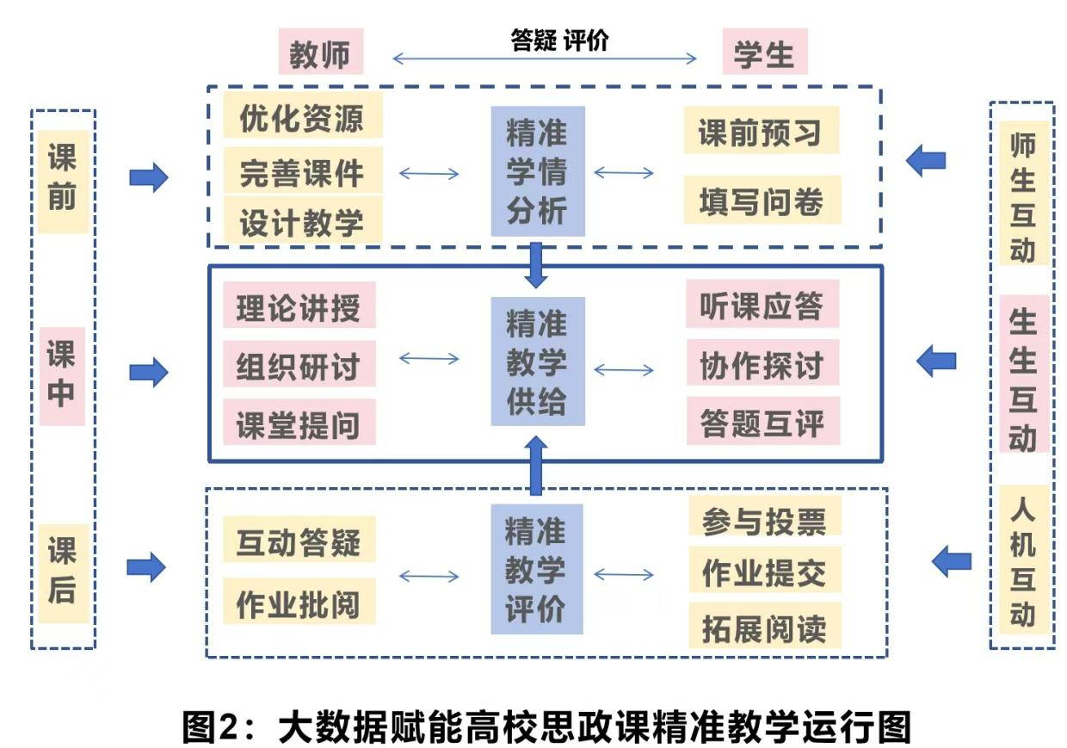
（3）评价创新：从终结性到多维度动态评价，构建精准教学评价体系
本成果打破了以往思政课“重结果、轻过程”的评价模式，建立数据支持下的知识掌握、价值认同、能力素养、行为转化等多维度思政课教学评价体系，将思政课抽象的价值引领目标转化为可量化、可追踪、可视化的具体指标，融入对学生学习全过程考察。通过设置平时学习行为和期末考试等评价指标和比例，将过程性评价与终结性评价相结合，线上评价和线下评价、教师评价与学生互评相结合，实现了高校思政课教学评价的创新。
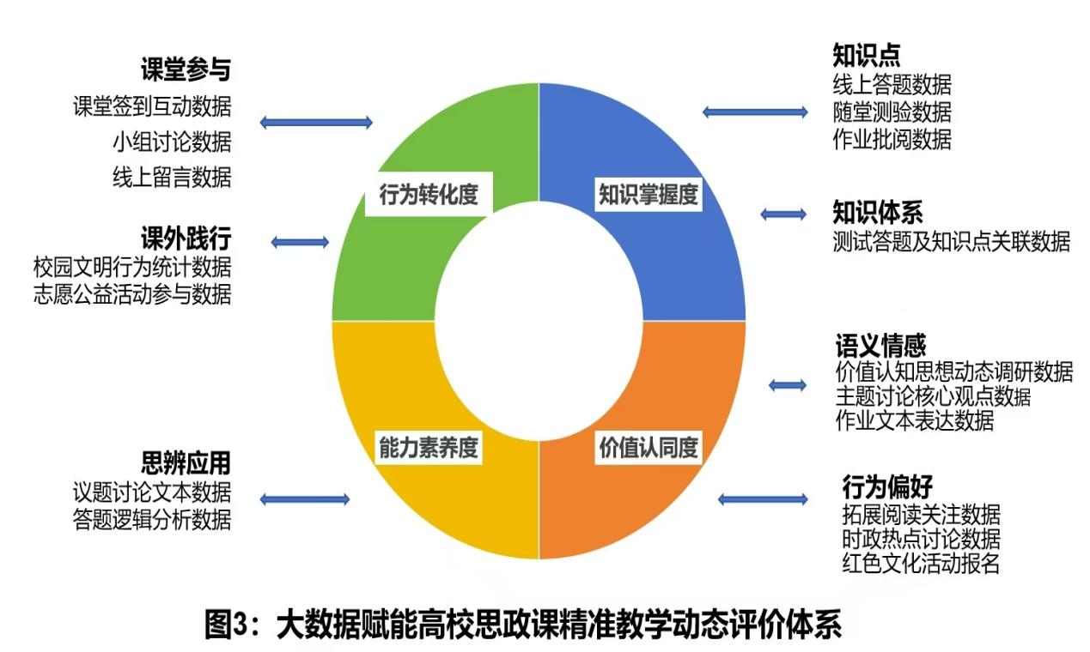

四、成果应用推广效果
本成果经过6年的系统教学实践与迭代优化，在课堂提质、学生成长、教师发展上取得显著成效，在校内外推广应用中获得同行与媒体广泛关注认可。
（一）成果应用效果
1.学生学习效果及综合素质明显提升
在教学实践中，借助大数据对学生需求的精准研判、教学内容的精准供给，以及教学方法的适时调整，增强了思政课教学针对性与吸引力，有效激发了学生学习兴趣，提高了学习效果。学生在课堂提问、讨论、课后相关资源拓展等学习状态上的积极性明显提高，课堂参与度从67%提升到86%，知识掌握度（测试平均分）从78.3分提高到89.2分。各专业学生在考研成绩中的思政课成绩占比明显提升。同时，精准教学聚焦学生思想困惑与价值引领，助力学生树立正确的世界观、人生观、价值观，学生的政治素养、思辨能力、责任担当意识持续增强。学生在对国家发展的关注、对社会主义核心价值观的践行等价值素养表现上主动性显著增强，班级主动参加各类志愿服务的学生从58%提升到87%。
2.教师教学针对性和教学教研能力显著增强
教师能够依托大数据对学生知识基础、认知特点、思想动态的学情分析，更加精准设计教学；能够根据课堂提问、随堂测试、小组讨论等数据分析，更加及时有效掌握学生学习进度，实时调整教学方案，实现教学内容、教学方法、教学节奏的精准适配，使教学行为更加专业、灵活，富有针对性，团队教师教学评教均在90分以上，并获得了各种同行听课、教学督导检查的一致好评。团队教师主动开展教学改革研究，积极参与教研交流活动，教学创新能力、科研能力持续精进。在河南省思政课教学竞赛中获一等奖 1 项，二等奖4项，三等奖1项；地厅级教学竞赛奖多项；获批教育部思政课教师研究专项1项，教育部产学合作协同育人项目1项，省级教育教学改革项目5项，省本科高校教学能力智慧测评研究实验室1个，省教学质量工程项目2项，校级一流课程、示范课程等3项、校级教改项目4项，其它项目多项；获省教育教学成果一等奖1项，二等奖1项，其他地厅级奖多项；发表教育教学论文22 篇，其中 3 篇 CSSCI,2篇中文核心。
3.推动了思政课教学资源建设和实践教学创新发展
团队结合成果， 改进课程资源建设方案，围绕思政课核心知识点和教学目标，依托超星学习通教学平台，收集和整理教学案例、视频、 图片等教学资料，建立教学案例库，完善教学课件，建设试题库和问卷库，实现教学内容和教学资源的动态更新和共享。在教学案例资源上，一是以学习强国为主要来源将党的最新理论成果、国家重大政策等及时融入教学内容；二是将学生关心关注的社会热点事件和话题作为教学案例引入课堂；三是深度挖掘本省、本市、本校、以及学生本专业特色教学资源案例120多项。征集学生在学习中的问题与思想困惑 1500 多条，并从理论认知、实践应用、现实关联等多维度进行梳理，为有针对性地开展教学提供了充足的资源保障。
另一方面，成果在我校的“微视频+”思政课实践教学中的运用，实现了思政课实践教学从粗放型指导到精准化赋能的转变，推动了思政课实践教学的创新发展，形成了一批高质量的思政课微视频学生作品。团队老师指导的学生作品，获得 中国教育报微视频优秀作品二等奖 1 项，校思政课暑期实践教学微视频优秀作品一等奖1 项，二等奖 2 项，三等奖3项，优秀奖 1 项。
（二）成果推广效果
1.校内全面覆盖，反响良好
成果从试点到在本校《思想道德与法治》《马克思主义基本原理》《中国近现代史纲要》《形势与政策》《习近平新时代中国特色社会主义思想概论》《毛泽东思想和中国特色社会主义理论体系概论》《思想政治理论课实践教学》等各门思政课程，以及70多名思政课教师与2万多名在校学生中全面推广实施，师生普遍反响良好，已形成可复制、可推广的本校精准教学范式。
2.省内外多点推广，初见成效
本成果所开发的教学模式和课程资源，通过教学研讨、成果交流等形式，成功向省内外3所高校推广应用，对助力兄弟院校优化思政课教学，提升育人实效，形成良好的效应。成果应用学校一致反馈，成果对同类院校的思政课教学具有重要的示范和应用推广价值。
3.媒体关注报道，影响持续扩大
成果被河南省教育厅高校动态、河南经济报、黑龙江日报、甘肃日报、新乡网等多家新闻媒体关注报道，成果影响力持续扩大，为高校思政课精准教学改革提供了有益借鉴。

